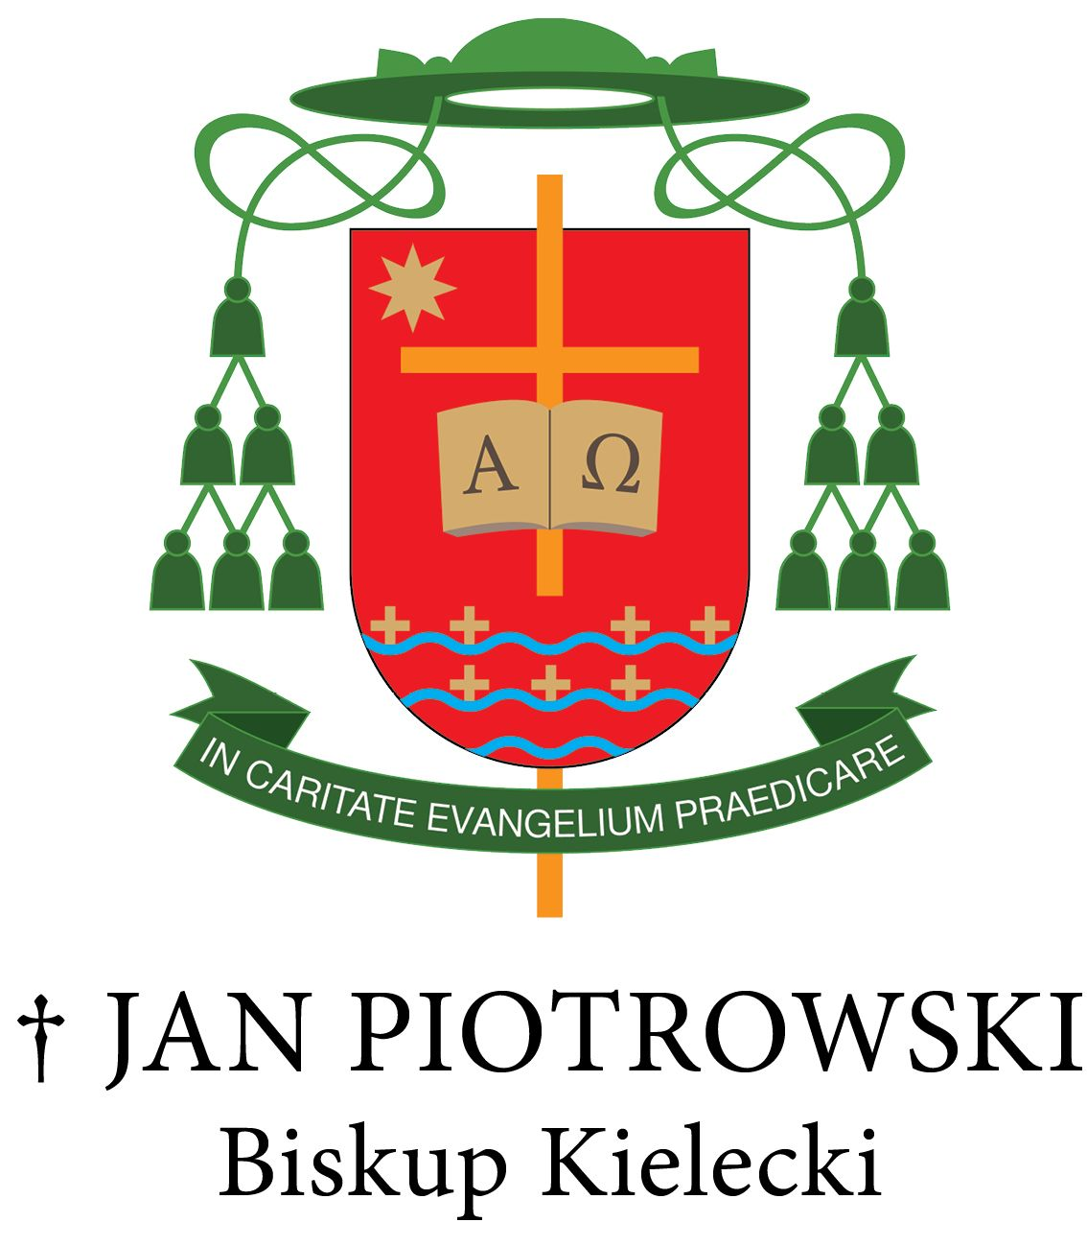
Kielce, dnia 20 lipca 2020 r.

SŁOWO BISKUPA
NA XXXIX KIELECKĄ PIESZĄ PIELGRZYMKĘ
NA JASNĄ GÓRĘ

Drodzy Diecezjanie!
Na początku sierpnia z diecezjalnego sanktuarium Matki Bożej, Uśmiechniętej Madonny w Wiślicy, ozdobionej koronami papieskimi, wyruszy kolejna Kielecka Piesza Pielgrzymka na Jasną Górę. Jak ufam, dzięki mediom diecezjalnym ‒ Radiu eM, Niedzieli Kieleckiej oraz Internetowi ‒ dotarła już do Was wszystkich informacja, że w związku z pandemią koronawirusa pielgrzymka odbędzie się w zmienionej formie.
Idąc pod hasłem „Oto wielka tajemnica wiary” XXXIX Kielecka Piesza Pielgrzymka na Jasną Górę utworzy nie znaną dotąd sztafetę modlitwy
i świadectwa – z duchowym wsparciem wiernych całej diecezji kieleckiej. Zgodnie z obowiązującymi wymogami sanitarnymi, w tym roku wyruszy trzynaście grup, pielgrzymując na różnych etapach. W niczym jednak nie ucierpi formacja duchowa, na którą złożą się: modlitwa, konferencje, celebrowana Eucharystia i głoszone Słowo Boże, które podczas całej pielgrzymki będzie głosił ks. Leszek Starczewski, proboszcz parafii w Złotnikach.

Siostry i Bracia!
Nowa, nieznana pandemia koronawirusa, wygenerowała jakże inne niż dotąd warunki codziennego życia: małżeńskiego i rodzinnego, gospodarczego
i społecznego oraz edukacji szkolnej i uniwersyteckiej na wszystkich jej poziomach. Zmieniła tak bardzo życie religijne całej wspólnoty Kościoła,
a także nasze osobiste życie duchowe i jego ewangeliczne wymogi. Pamiętamy opustoszałe kościoły i kaplice, sprawowane Msze święte niedzielne i świąteczne przy niewielkim udziale wiernych, odwołane rekolekcje wielkopostne, smutne Triduum Sacrum i Niedzielę Wielkanocną, brak procesji rezurekcyjnych
i oczekiwanego wielkosobotniego poświęcenia pokarmów.
Lista braków jest znacznie dłuższa, bowiem skutki pandemii sięgają głęboko życia wewnętrznego człowieka ochrzczonego, który łaską nawrócenia w sakramencie pokuty zwraca się ku Bogu, Ojcu Miłosierdzia! Jednocześnie zamarło życie eucharystyczne, które z oczywistych powodów ‒ troski
o bezpieczeństwo wiernych ‒ przeniosło się do środków społecznego przekazu: radia, telewizji oraz Internetu. Pamiętajmy jednak, że świat działania Bożej miłości nie jest światem wirtualnym. W nim bowiem nie odczuwa się Boskiego smaku Komunii świętej, łaski sakramentalnego pojednania z Bogiem i ludźmi oraz ciepła wspólnoty kościelnej. Ta ostatnia jest szczególnym miejscem obecności Boga w Jezusie Chrystusie, który zapewnia nas, że gdzie dwaj, albo trzej zgromadzeni są w Jego imię, tam On jest zawsze obecny (por. Mt 18,20).

Drodzy Pielgrzymi!
Kiedy wyruszymy na pielgrzymkowy szlak, pod opieką Maryi, Matki Kościoła i Łaskawej Pani Kieleckiej, poniesiemy tak wiele intencji osobistych, małżeńskich i rodzinnych. Tym razem nasze serca muszą być niezwykle ewangelicznie pojemne, aby wytrwale niosły intencje służby zdrowia, wszelkich służb walczących z pandemią koronawirusa oraz wszystkich chorych i tych, którzy z powodu choroby utracili swoich bliskich.
Jedną z głównych intencji, którą Wam polecam jako pasterz Kościoła kieleckiego, jest moja gorąca prośba o nasze eucharystyczne uzdrowienie, abyśmy powracali bezpiecznie do naszych świątyń i kaplic, ze świadomością, że Eucharystia jest sercem naszego chrześcijańskiego życia. Te wszystkie drogie nam intencje powierzamy także pielgrzymom VIII Rowerowej Pielgrzymki Diecezji Kieleckiej na Jasną Górę, która odbędzie się 21 sierpnia br.

Moi Drodzy!
Minione miesiące nie były jednak bezowocne, ponieważ dał znać o sobie duch samarytańskiej wrażliwości, który karmiony chrześcijańską miłością, wiele osób ‒ szczególnie wolontariuszy ‒ zaprowadził do potrzebujących wielorakiej pomocy, nie tylko materialnej, ale i duchowej, za co razem z Wami jestem im ogromnie wdzięczny. Was, drodzy Bracia Kapłani, proszę, abyście wraz
z wiernymi modlili się w kościołach o godz. 12.00, bowiem o tej właśnie godzinie na pielgrzymim szlaku będzie sprawowana Najświętsza Ofiara Jezusa Chrystusa.
Niechaj najbezpieczniejszą pielgrzymką będzie Wasza pielgrzymka do kościoła parafialnego, gdzie Jezus Eucharystyczny wciąż na wszystkich czeka. Niech nad naszym pielgrzymowaniem czuwa Maryja, Matka Bożego Syna
i Jasnogórska Pani Zawierzenia, oraz Święci i Błogosławieni patronowie naszego diecezjalnego Kościoła.

Z darem modlitwy i pasterskiego błogosławieństwa

Wasz Biskup
† Jan Piotrowski

_________________________
KURIA DIECEZJALNA
W KIELCACH

Nr OA - 76/20 Kielce, dnia 20 lipca 2020 r.

Powyższe Słowo Pasterskie Biskupa Kieleckiego należy odczytać wiernym
w niedzielę, 2 sierpnia br.

† Marian Florczyk
WIKARIUSZ GENERALNY

